PROE 2020Z

Zadanie Programistyczne nr. 1

„System zarządzania kontami bibliotecznymi”

Michał Bojke 307657

Oceniający mgr. Inż. Marcin Bączyk

**Przykłady działania programu**

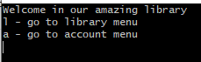

Menu wybrania systemu.

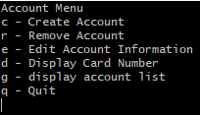

Menu systemu Account.

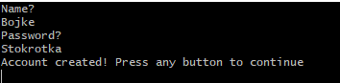

Użycie funkcji create account.

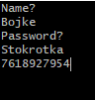

Użycie funkcji display card numer.

**Opis najciekawszych fragmentów programu**

Najciekawsza funkcjonalnością programu jest możliwość dodawania kont do zapamiętywanej przez program bazy danych. Do każdego nowo stworzonego konta zostaje przypisany losowo wygenerowany nr karty bibliotecznej, który następnie można wyświetlić (po zalogowaniu się na swoje konto).

**Krótki opis najważniejszych klas i metod na poziomie funkcjonalnym**

Najważniejszymi klasami są Menu oraz AccountList. Menu porozumiewa się z użytkownikiem wykorzystując klasę UserInput, dzięki czemu użytkownik w stanie jest wywołać pożądaną systemu. Metody operujące na liście użytkowników przechowywane są w klasie AccountList, użyta jest również klasa AccountDatabase umożliwiająca automatyczne wczytywanie i zapisywanie listy użytkowników w trakcie korzystania z programu. Lista użytkowników przechowywana jest w vectorze klasy Account, która tworzy i przechowuje kolejne obiekty odpowiadające kontom użytkowników. Dzięki użyciu klasy Messenger, kod jest bardziej zrozumiały, a komunikacja z użytkownikiem przejrzysta.

**Krótka instrukcja posługiwania się programem**

Przy otwarciu programu należy użyć klawisza ‘a’ aby wywołać menu operacji na kontach użytkowników. Następnie użytkownik wybiera pożądaną funkcję systemu poprzez wciśnięcie odpowiedniego klawisza. W przypadku użycia niektórych funkcji użytkownik będzie poproszony o podanie swojego imienia oraz hasła do swojego konta.

**Link do kodu źródłowego:**

Do kompilacji proszę użyć komendy: g++ -std=c++17 main.cpp